TÌm kiếm ý tưởng trên “**pinterest.com**” -> Gõ từ khóa “mom t shirt”

Hoặc trên “amazon”

TÌm icon : freepik.com 

Khi download tập tin về thì có những file như sau:

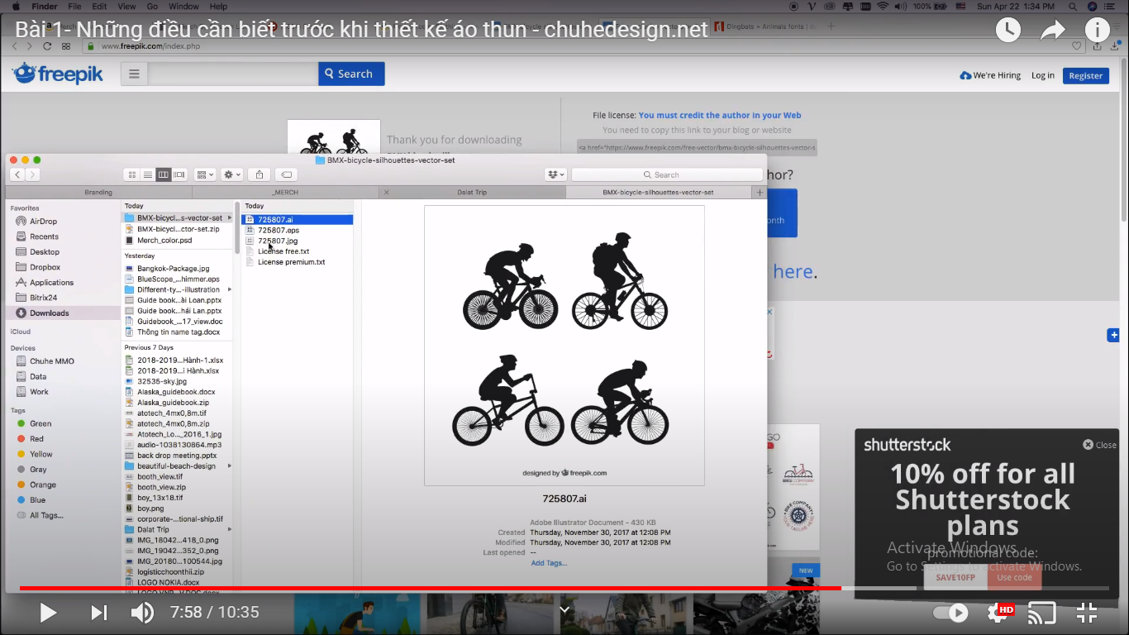

Tìm font: dafont.com 

Bài 2:

Kich thước của “Merch_color.psd”: 4500 x 5400